**2017** 学年第二学期初三期中质量检测 化学试卷



（理化完卷时间 100 分钟，满分 150 分） 2018 年 4 月

相对原子质量：H-1 C-12 N-14 O-16 Na-23 Ca-40

六、选择题（本大题含 20 题，每题 1 分，共 20 分）

27．属于金属元素的是

A．S B．P C．Ba D．Cl

28．不涉及化学变化的是

A．高粱酿酒 B．炸药开路 C．石头雕刻 D．牛奶发酵

29．空气中能使食物变质的主要气体是

A．氮气 B．氧气 C．二氧化碳 D．稀有气体

30．饮品中属于溶液的是

A．酸奶 B．玉米糊 C．冰水 D．可乐

31．属于氧化物的是

A． O2 B．SO2 C．KMnO4 D．H2SO4

32．属于纯净物的是

A．二氧化锰 B．糖水 C．食醋 D．大理石

33．实验操作正确的是

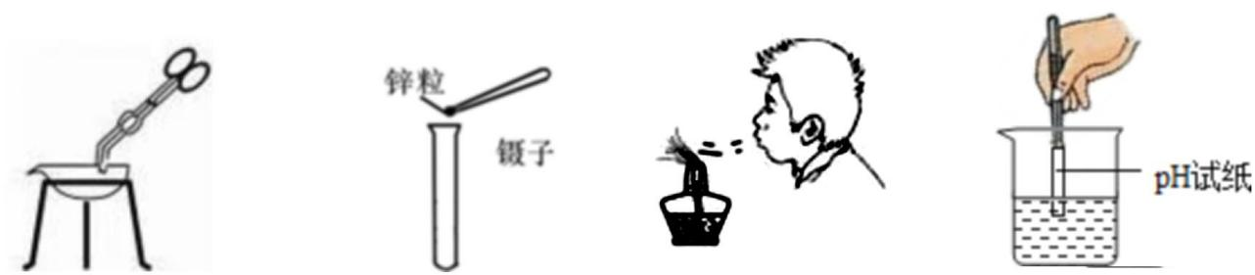

A．取下刚加热后的蒸发皿 B． 加入锌粒 C． 熄灭酒精灯 D． 测溶液 pH

34．物质的俗称、化学式，用途不一致的是

A．生石灰 CaO 做干燥剂 B．纯碱 NaOH 治疗胃酸过多

C．水银 Hg 制温度计 D．干冰 CO2 人工降雨

35．实验时有关用量错误的是

A．没有说明用量，液体取 2mL—4mL B．酒精灯的酒精不超过容积的 2/3

C．加热时，液体不超过试管的 1/3 D．洗涤试管时，每次注入 1/2 试管水

36．金属钠在氧气中点燃的化学方程式是 2Na+O2

⎯点⎯燃→

X，说法正确的是

A．X 的化学式为 Na2O2 B．点燃时火焰呈紫色

C．反应中钠与氧气的质量比是 23:8 D．反应中钠与氧气的物质的量之比是 1:1

37．互为同素异形体的是

A．水与双氧水 B．汞与水银 C．氧气与液氧 D．金刚石与石墨

38．对于尿素【化学式 CO(NH2)2】的描述正确的是

A．含有 2 个氢分子 B．摩尔质量是 60g

C．尿素中 N 元素的质量分数最大 D．尿素中 N 元素与氢元素的质量比为 7:2

39．关于水的净化说法错误的是

A．过滤可以除去水中不可溶的杂质 B．活性炭起吸附作用

C．氯气可用于自来水的杀菌消毒 D．电解水是一种常用的净水方法

40．关于分子和原子的说法，错误的是 A．分子和原子都可以构成物质 B．由分子构成的物质，分子是保持其化学性质的最小粒子 C．在化学变化中，分子可以分成原子，原子又可以结合成新的分子 D．分子构成的物质出现“热胀冷缩”现象的原因是分子的体积变化

41．有关颜色的描述错误的是 A．金属都是银白色的 B．硫粉在氧气中燃烧出现蓝紫色火焰 C．将铜片放入硝酸银溶液，溶液由无色变为蓝色 D．对木炭和氧化铜的粉末加强热，固体由黑色变红色

42．不影响固体溶解度大小的因素是

A．温度 B．溶剂质量 C．溶剂种类 D．溶质种类

43．氯化铵的水溶液显酸性，关于氯化铵的说法正确的是 A．氯化铵属于酸 B．氯化铵是一种复合肥 C．氯化铵中含有两种原子团 D．氯化铵溶液与硝酸银溶液混合会产生白色沉淀

44．关于化学反应类型的说法正确的是

A．化合物加热时才能发生分解反应 B．化合反应的反应物都是单质

C．有单质生成的反应一定是置换反应 D．复分解反应的产物都是化合物

45．甲烷和水反应可制备水煤气（混合气体），反应的微观示意图如图所示，以下说法错误的是

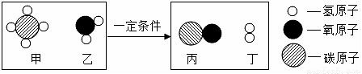

A． 甲烷是最简单的有机物 B．水煤气的成分是一氧化碳和氢气 C．反应生成的丙和丁的分子个数比为 1:1

D．反应中氢元素由化合态变为游离态

46．为了探究氢氧化钠溶液与稀硫酸是否恰好完全反应，分别取少量反应后的溶液于试管中，用 下表中的不同试剂进行实验。以下选项正确的是

|  |  |  |
| --- | --- | --- |
| 选项 | 所用试剂 | 现象和结论 |
| A | 无色酚酞溶液 | 溶液不变色，则恰好完全反应 |
| B | 氯化钡溶液 | 出现白色沉淀，则硫酸过量 |
| C | 铜片 | 无气泡产生，则恰好完全反应 |
| D | 硫酸铜溶液 | 出现蓝色沉淀，则氢氧化钠过量 |

七．填空题（共 22 分）

47．请用学过的化学知识回答问题。

① 空气成分中，含量最多的气体是 (1) （用化学式表示），用于填充气球且性质稳定的气 体名称 (2) 。

② 甲烷可作燃料，其燃烧的化学方程式是 (3) 。

③ β一胡萝卜素（化学式：C40H56）是一种常见食品添加剂， 0.1mol C40H56 中约含 (4) 个

C40H56 分子（用科学计数法表示）。

48．金属材料和水在生产和生活中有着广泛应用。

① 水是很好的溶剂。下表是 NaCl 和 KNO3 在不同温度时的溶解度，回答问题。

|  |  |  |  |  |  |  |  |
| --- | --- | --- | --- | --- | --- | --- | --- |
| 温度/℃ | | 10 | 20 | 30 | 40 | 50 | 60 |
| 溶解度  （g/100g 水） | NaCl | 35.8 | 36.0 | 36.3 | 36.6 | 37.0 | 37.3 |
| KNO3 | 20.9 | 31.6 | 45.8 | 63.9 | 85.5 | 110.0 |

I．两种物质中，溶解度受温度影响变化较大的是 (5) ；

II．60℃时，按图示操作：

加入 40g KNO3



再加入 40g NaCl

降温至 20℃

100g 水

A B C

A 中溶液是 (6) （填“饱和”或“不饱和”）溶液，C 中溶液的总质量是 (7) g；

III．50℃时，将两种物质的饱和溶液各 100 g，分别加热蒸发 10 g 水后，再恢复到 50℃， 则以下说法正确的是 (8) （选填编号）。

a．有 NaCl 晶体析出，无 KNO3 晶体析出

b．两溶液中溶质与溶剂的质量比都增大

c．剩余溶液的质量：NaCl 溶液大于 KNO3 溶液 d．析出 NaCl 晶体 3.7 g

② 铁制品在潮湿空气中容易生锈，请写出工业上除铁锈的方法 (9) （用化学方程式表示）。

③ 某同学将一定质量的 Zn 粉放入 AgNO3 与 Cu(NO3)2 的混合溶液中，实验流程如图所示：

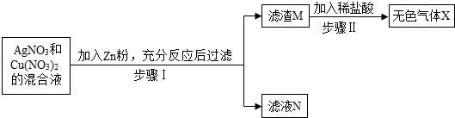

b

a

I．步骤 b 中生成的无色气体 X 是 （10） ，滤液 N 中的溶质是 （11） ；

II．步骤 a 中发生反应的化学方程式 （12） （任写一个即可）。

49．利用下图所示装置探究碳的氧化物的性质（固定装置略）。

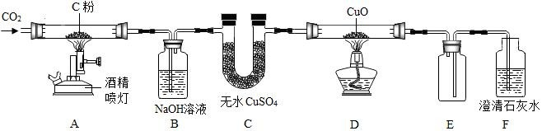

① 装置 A 中发生反应的化学方程式 (13) ；装置 B 的作用是 (14) ； 装置 C 中的现象是 (15) 。

② 装置 D 玻璃管中发生反应的化学方程式 (16) ，该反应中 (17) 具有还原性。

③ 装置 E 的作用是 (18) ，本实验还应在装置 (19) 之间添加装置 E。

④ 从保护环境的角度分析，本实验的不足是 (20) 。

⑤ 从微观角度分析 CO2 与 CO 化学性质不同的原因是 (21) 。 八、简答题（共 18 分）

50．下图装置适当组合可用于 H2、O2、CO2 等气体的制备和收集。

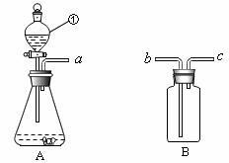

I

I

① 仪 器 I 的 名 称 是 (1) ， 若 A 装 置 内 药 品 为 Zn 和 稀 盐 酸 ， 反 应 的 化 学 方 程 式

为 (2) ；若 B 装满水，用于收集 A 生成的 H2，则 a 接 (3) （填“b”或“c”）。

② 实验室用 A 制 O2 的原理是 (4) (用化学方程式表示)。

③ 装置 B 收集 CO2，验满时，燃着木条应放在 （5） (填“b”或 “c”）端。

④ 将实验室制得的 CO2 通入澄清石灰水，石灰水未变浑浊，作如图探究：

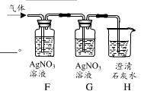

气体

AgNO3

溶液

C

AgNO3

溶液

D

澄 清

石灰水

E

完成填空：

装置 C、E 中溶液变浑浊，D 中溶液不变浑浊，则原石灰水未变浑浊的原因是 (6) ， 装置 D 的作用是 (7) ，E 中石灰水变浑浊的原因是 (8) （用化学方程式 表示）。

⑤ 实验室制 CO2，若有 0.4mol 碳酸钙完全反应，求生成二氧化碳的质量。

（根据化学方程式列式计算）

(9)

51．学习盐的化学性质时，进行了如图所示的实验（提示：氯化钙、氯化钡的溶液都呈中性）

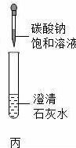

氢氧化钙溶液

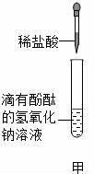

氯化钙溶液

滴 有 酚 酞

的 碳 酸 钠 溶液

碳酸钠溶液

碳酸钠溶液

乙

① 碳酸钠是一种重要的盐，甲中碳酸钠溶液中加入酚酞，溶液显 (10) 色；乙和丙中都能

观察到的实验现象是 (11) ；乙中发生反应的化学方程式是 (12) ， 该反应属于 (13) 发应（填基本反应类型）；

② 实验结束后，将甲、乙、丙三个实验的废液倒入同一个干净的废液缸中，最终看到废液浑浊并 呈红色；静置，取上层清液于试管中，加入过量氯化钡溶液，有白色沉淀，溶液呈红色。 则废液缸中的废液一定含有指示剂、水、碳酸钙、 (14) ； 在分析化学反应后所得物质的成分时，除了考虑生成物外还需考虑 （15） 。

参考答案

六、选择题（本大题含 **20** 题，每题 **1** 分，共 **20** 分）

|  |  |  |  |  |  |  |  |  |  |
| --- | --- | --- | --- | --- | --- | --- | --- | --- | --- |
| 27 | 28 | 29 | 30 | 31 | 32 | 33 | 34 | 35 | 36 |
| C | C | B | D | B | A | A | B | A | A |
| 37 | 38 | 39 | 40 | 41 | 42 | 43 | 44 | 45 | 46 |
| D | C | D | D | A | B | D | D | C | D |

七、填空题（**22** 分），八、简答题（**18** 分）

|  |  |  |  |  |
| --- | --- | --- | --- | --- |
| 题号 | 空号 | 答案 | 分值 | 说明 |
| 47  （4 分） | （1） | N2 | 1 分 |  |
| （2） | 氦气 | 1 分 |  |
| （3） | CH4+2O2 ⎯点⎯燃→ CO2+2H2O | 1 分 |  |
| （4） | 6.02*1022 | 1 分 |  |
| 48  （9 分） | （5） | KNO3 | 1 分 |  |
| （6） | 不饱和 | 1 分 |  |
| (7) | 167.6 | 1 分 |  |
| (8) | cd | 2 分 |  |
| (9) | Fe2O3+6HCl→2FeCl3+3H2O | 1 分 |  |
| (10) | H2 | 1 分 |  |
| （11） | Zn(NO3)2 | 1 分 |  |
| （12） | Zn+2AgNO3→2Ag+Zn(NO3)2  或 Zn+Cu(NO3)2→Cu+Zn(NO3)2 | 1 分 |  |
| 49  （9 分） | （13） | C+CO2 ⎯高⎯温→ 2CO | 1 分 |  |
| （14） | 吸收 CO2 | 1 分 |  |
| （15） | 固体由白色变为蓝色 | 1 分 |  |
| （16） | CO+CuO ⎯加⎯热→ CO2+Cu | 1 分 |  |
| (17) | CO | 1 分 |  |
|  | (18) | 安全瓶，能防止液体倒吸到加热的试管中 | 1 分 | 合理给分 |

|  |  |  |  |  |
| --- | --- | --- | --- | --- |
|  | (19) | A、B | 1 分 |  |
| (20) | 没有尾气的处理装置 | 1 分 | 合理给分 |
| (21) | 两者分子构成不同 | 1 分 | 合理给分 |
| 50 (11 分) | （1） | 锥形瓶 | 1 分 |  |
| （2） | Zn+2HCl→ZnCl2+H2↑ | 1 分 |  |
| （3） | c | 1 分 |  |
| （4） | *MnO*2 | 1 分 |  |
| （5） | c | 1 分 |  |
| （6） | 制得的 CO2 气体中含有 HCl 气体 | 1 分 |  |
| （7） | 检验 HCl 是否除尽 | 1 分 |  |
| （8） | CO2+Ca(OH)2→CaCO3↓+H2O | 1 分 |  |
| （9） | 设生成 CO2 xmol  加热  CaCO3+2HCl CaCl2+CO2↑+H2O  1 1  0.4 x  1/0.4=1/x x=0.4mol  CO2 的质量=0.4mol*44g/mol=17.6g  答：生成 CO2 的质量为 17.6 g | 3 分 |  |
| 51  （7 分） | （10） | 红 | 1 分 |  |
| （11） | 有白色沉淀 | 1 分 |  |
| （12） | Na2CO3+Ca(OH)2→CaCO3↓+2NaOH | 1 分 |  |
| （13） | 复分解反应 | 1 分 |  |
| （14） | NaCl Na2CO3 NaOH | 2 分 | 答对 3 个得 2 分 漏一个得 1 分 其他不得分 |
| （15） | 反应物是否有剩余 | 1 分 | 合理给分 |